主界面
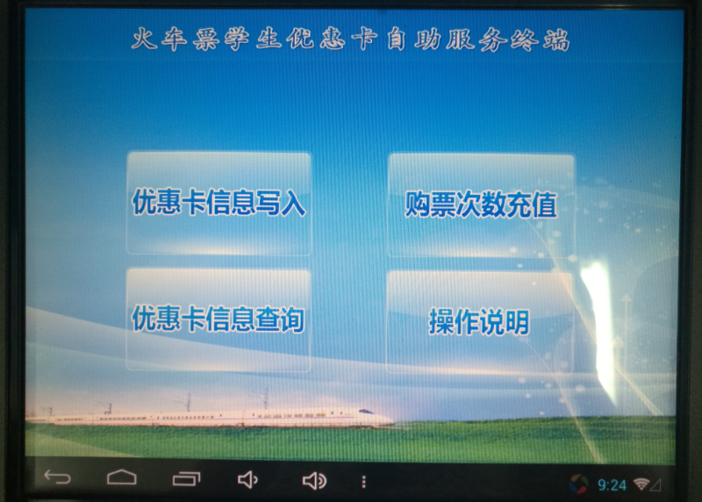
请进入“惠通学子”公众号中查看身份证号、优惠区间等信息是否有误。确认无误，再点击“优惠卡信息写入”。（请务必确认信息无误，一旦进行写卡操作则无法更改）

写卡界面
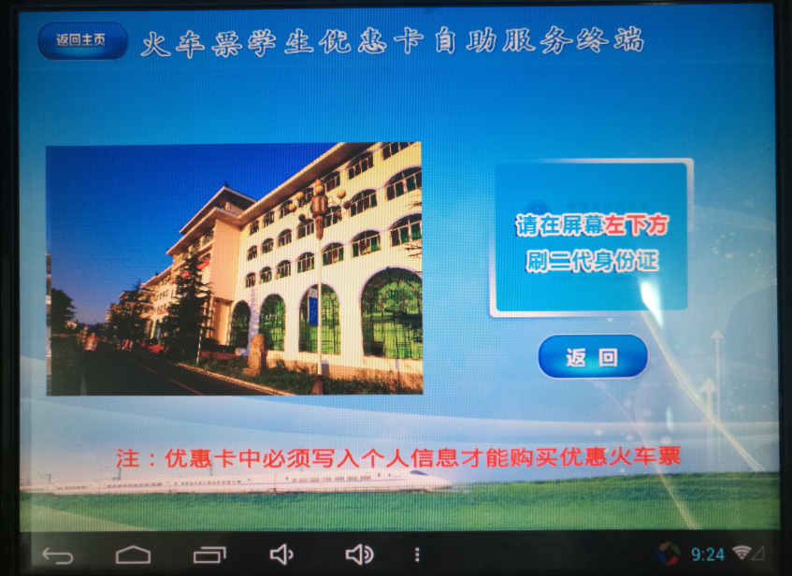
在左下方刷二代身份证。按照向导进行操作。

充值
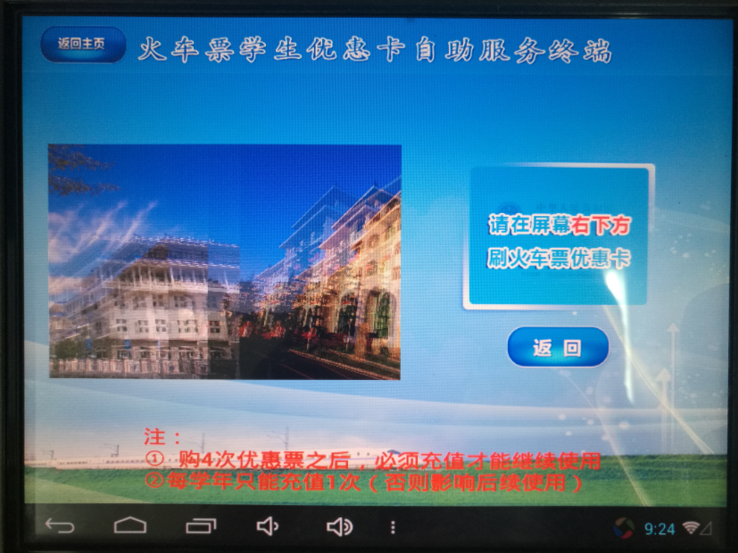
在右下方刷学生优惠卡，验证通过，显示当前优惠卡信息，并显示已充值情况记录；确认无误后充值。充值成功后并在后台记录充值情况（充值次数、充值时间等）。
当学生一学年中（充值时间为每年的9月10日至次年9月9日）已充值一次，再次充值时提示：该学年已充值，不能再次充值。
注：1、大一新生优惠卡无需充值；
2、根据教育部与铁道部规定，优惠卡必须充值一次，每充值一次可购4次优惠票。充值时间限定为每年的9月10日至次年9月9日。

信息查询
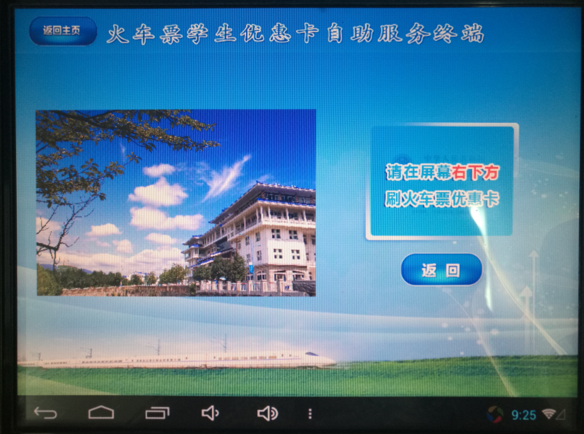

在右下方刷学生优惠卡，自助终端读取优惠卡后，显示当前优惠卡信息及充值情况记录。

帮助
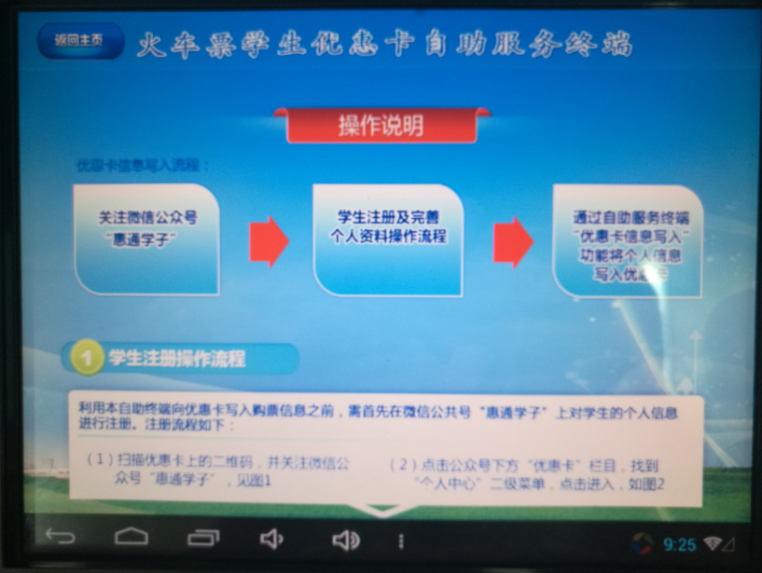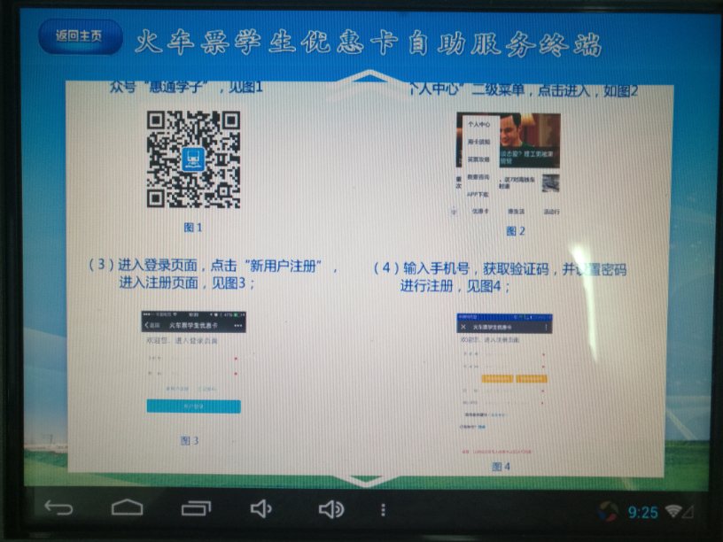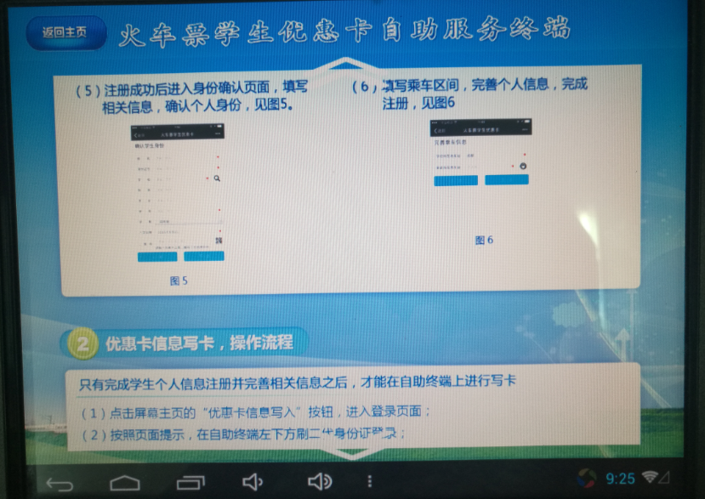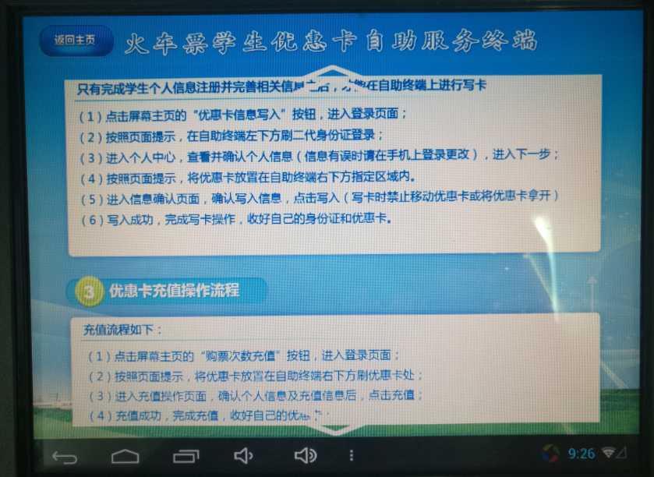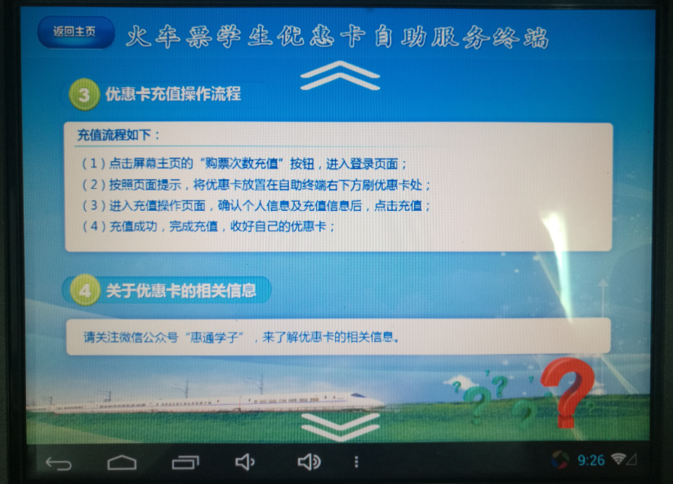

屏保
1、火车票学生优惠卡使用注意事项
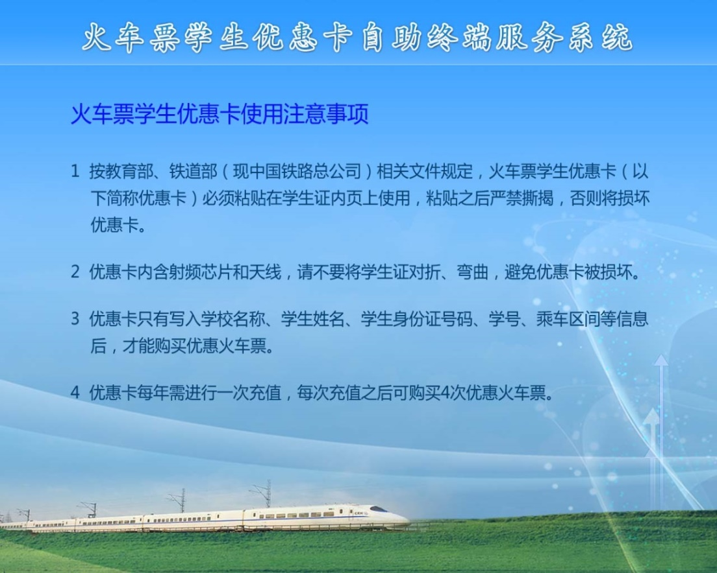
2、优惠火车票购买注意事项
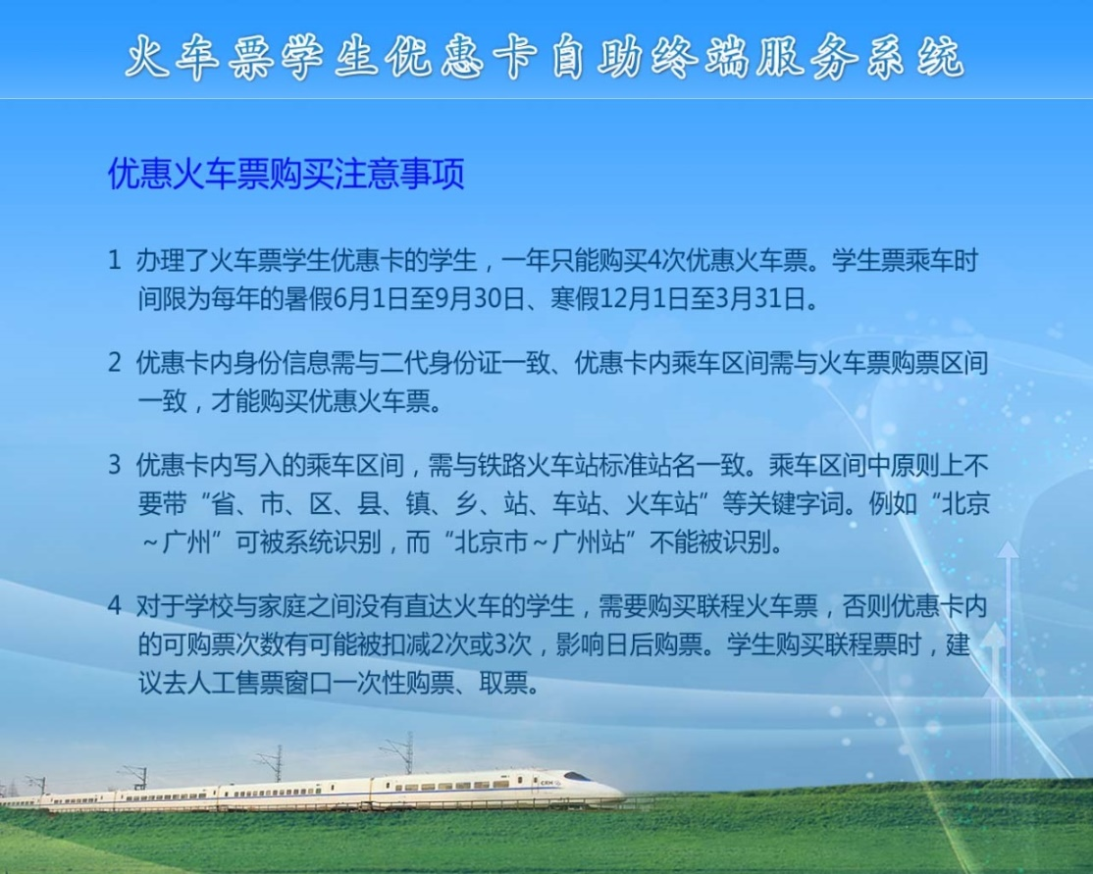

3、火车票学生优惠卡自助终端使用说明

